La Publicité
- Observe les publicités ci-dessous.
1
2
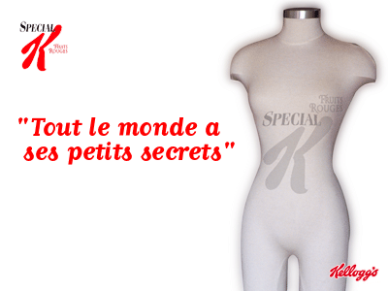


4
3
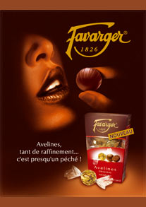
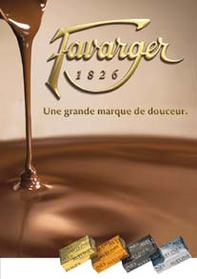

- Questions sur les publicités 1 et 2

Le texte
  - Quel est le produit vendu ?
  - Quel est le public visé ? Donne une indication qui confirme ta réponse.
  - Quelles sont les informations données ? Pourquoi les donne-t-on?
  - Y a-t-il un slogan ou une accroche? Lequel ou laquelle ?
  - Y a-t-il un logo ? Lequel ?

Photographie
- Quel est le sujet ?
- Quel est le rapport entre le sujet et le produit ?
- Quels sont les couleurs dominantes ? A ton avis, pourquoi ?
- Quelle est l’importance (grandeur) du produit par rapport au décor ?
- As-tu des remarques ?

Tes impressions
- La publicité te laisse-t-elle une impression positive ou négative ? Pourquoi ?
- Te donne-t-elle envie d’acheter le produit ? Pourquoi ?

- Compare les publicités 3 et 4

Ces deux publicités appartiennent à la même catégorie ; pourtant, elles usent de moyens différents.

  - Le sujet est-il le même ?
  - L’illustration est-elle la même ?
  - Ont-elles des slogans différents ?
  - As-tu des remarques ?

- Quelles sont les caractéristiques d’une publicité ?

Les caractéristiques d’une publicité :
- …………………………………………………………………………..
- …………………………………………………………………………..
- …………………………………………………………………………..
- …………………………………………………………………………..
- …………………………………………………………………………..
- …………………………………………………………………………..

A. Définitions

C’est la personne ou la firme qui paie la campagne publicitaire.
1. L’accroche

C’est une formule brève et frappante reprenant le plus souvent le nom du produit accompagné d’un élément.
2. Le slogan

3. Le logo
C’est l’élément matériel où va apparaître la publicité (panneaux, magazines, écrans de cinéma, de télévisions…).

4. L’annonceur

C’est une phrase servant à attirer l’attention. Elle change dans les différentes publicités concernant un produit.

5. L’argument

6. Le sujet
C’est le symbole d’une marque ou d’une fabrique.

7. L’information
C’est une raison donnée pour acheter le produit.

8. Le support
C’est un renseignement donné concernant la composition ou la fabrication du produit.

C’est l’objet ou l’individu à travers lequel on présente le produit.

B. Les intentions de la publicité

- Quand une publicité présente un produit, quel est son but ?

………………………………………………………………………………………………………………………………………………………………………………………………………………………………………………………………………………………………………

- Par quels moyens y arrive-t-elle ?

………………………………………………………………………………………………………………………………………………………………………………………………………………………………………………………………………………………………………

3.
Information :
Les publicités et la jeunesse

Les publicités pour la jeunesse ont été interdites par la loi jusqu’en 1986, date à laquelle la loi sur la liberté de communication audio-visuelle les a autorisées. Depuis, c’est le déferlement (qui se répand sans contrôle) !
On ne vous dit pas tout, éd. De la Martinière Jeunesse, coll. Hydrogène, ©2006

A ton avis, pourquoi ce type de publicité était-il interdit ?
………………………………………………………………………………………………………………………………………………………………………………………………………………………………………………………………………………………………………
………………………………………………………………………………………………………………………………………………………………………………………………………………………………………………………………………………………………………
  - A méditer :
Les mensonges de la publicité

Les situationnistes –un groupe révolutionnaire des années 1960-1970 – disaient que chaque nouveau mensonge de la publicité était l’aveu du mensonge précédent. En effet, cela fait au moins un demi-siècle que les lessives « lavent encore plus blanc », et si c’était vrai, il ne nous resterait plus un seul vêtement de couleur !
On ne vous dit pas tout, éd. De la Martinière Jeunesse, coll. Hydrogène, ©2006

C. Le slogan et l’accroche

- Quel est le rapport entre le slogan et le produit vendu ?

……………………………………………………………………………………………………………………………………………………………………………………………………

- Quel est le rapport entre l’accroche et le produit vendu ?

……………………………………………………………………………………………………………………………………………………………………………………………………

- A quel type de phrase appartiennent les phrases suivantes ? A ton avis, pourquoi les utilise-t-on ?

  - Restez en mouvement avec la vitamine C !
  - Pourquoi utilisez-vous encore un après-rasage ?

………………………………………………………………………………………………………………………………………………………………………………………………………………………………………………………………………………………………………
………………………………………………………………………………………………………………………………………………………………………………………………………………………………………………………………………………………………………

- Rappel des terminaisons de l’impératif présent

2ème personne du singulier  ( forme familière ) | -e  -s lorsque le verbe ne se termine pas par -e
1ère personne du pluriel | -ons
2ème personne du pluriel  et 2ème personne du singulier (forme polie) | -ez

- Quels sont les procédés littéraires utilisés dans les slogans et les accroches ?

  - ………………………………… : c’est un procédé qui consiste à utiliser un même son de façon répétée.
Ex : Bref Fresh. La propreté Fresh archi Fraîche.

  - …………………………………. : ce procédé consiste à opposer deux choses dans le but de mettre chacune d’elles en valeur.
Ex : Si t’as pas Nostalgie, t’as pas de futur.

  - ……………………………………………. : procédé qui consiste à jouer , souvent dans un but humoristique, sur la ressemblance des mots.
Ex : Bref, quand on a du travail sur la planche.

- Exercices

  - Mets les verbes soulignés à l’impératif présent.

1. Tu dois aller à l’école. Va à l’école !
2. Tu dois aller au cinéma. ……………………………………….…………………
3. Tu dois savoir garder un secret. ……………………………………………………
……………………………………………………………………………………….………
4. Tu dois avoir ton cours avec toi. …………………………………………..………
…………………………………………………………………………………….…………
5. Tu dois être gentil. ………………………………………………………………
6. Tu dois avoir de l’argent pour le voyage. ……………………………….………….
……………………………………………………………………………………….………
7. Tu dois t’habiller. ……………………………………………………………...…….
8. Tu dois ranger ta chambre. ………………………………………………..……
9.Tu dois rendre ce crayon. …………………………………………………….……
10. Tu dois te préparer pour la fête. …………………………………………….……
11. Tu dois manger un fruit. ………………………………………………….……
12. Tu dois te mettre à côté de Jean. ………………………………………………

  - Réalise 10 slogans publicitaires.
  - Choisis parmi ces groupes pour les créer.
  - Tu n’es pas obligé d’utiliser tous les mots et de puiser dans chaque groupe pour un slogan.
  - Tu peux utiliser deux fois le même mot.


Marques : Pampers, Saupiquet (produits provenant de la mer), Edam (fromage), Brantano, Spa, Citröen, Côte d’or, H&M, Venizzi (bijoutier), Lancôme (parfum).

Produits : chaussures, saumons, langes, parfum, fromage, bouteille, voiture, vêtements, chocolat, colliers.

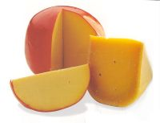
Noms : fraîcheur, douceur, poésie, rondeur, confort, résistance, usure, mini-capteur, goût, élastique, odeur, prix, senteur, perle(s), France, Hollande, printemps, couleur, herbe, viande, ami, fuite, Afrique, diamant, cristal, saveur, moteur.

Adjectifs : pratique, frais, hollandais, rond, jaune, résistant, confortable, intéressant, bon, vert, tonique, succulent, discret, français, hollandais, petit, fondant, gracieux, pur.

Verbes à l’infinitif : cuisiner, garder, marcher, manger, déguster, sentir, procurer, humer, trotter, percer ; éviter, utiliser, rouler.

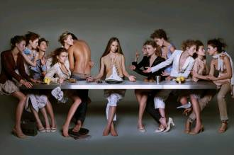

D. Le degré de l’adjectif

1.Le comparatif
On compare explicitement deux réalités ou deux réalités pour déterminer un rapport.

  - le comparatif ……………………………….
Ex : Paul est aussi paresseux que Marc.

  - Le comparatif ………………………………
Ex : Paul est plus paresseux que Marc.

  - Le comparatif ………………………………
Ex : Paul est moins paresseux que Marc

2. Le superlatif
C’est un degré de comparaison de l'adjectif ou de l'adverbe qui exprime une qualité portée à un très haut degré, à un plus haut degré ou à un moins haut degré.

  - le superlatif …………………………………
Ex : Il est le moins qualifier de nous tous.

  - le superlatif …………………………………
Ex : Il est le plus qualifié de nous tous.

  - le superlatif …………………………………
Ce dernier se construit avec un adverbe, un préfixe ou le suffixe -issime ajouté à l’adjectif.
Ex : Il est trop poli pour être honnête.
Il est très qualifié.
La salle est archicomble.
Pavarotti est un ténor brillantissime.

- Exercices

a)
- Une famille se compose de cinq enfants.
- En t’aidant du texte suivant, rends à chacun son âge et son prénom.
- Dans le texte, surligne les indices qui te guident dans ta réflexion.
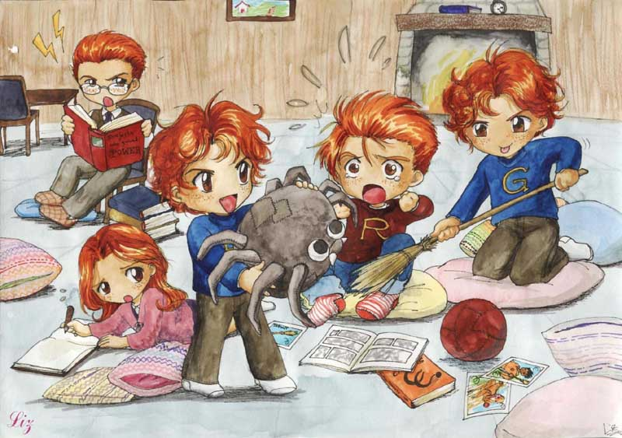
-L’aîné des garçons à 17 ans.
-Paul est plus grand et plus âgé qu’Alex qui a 10 ans.
-Alex est plus jeune que Stéphane qui n’est pas le plus âgé.
-Le moins âgé des garçons est aussi âgé que son frère jumeau.
-La plus grande, Ginny, a deux ans de moins que son frère Paul.
-Les plus jeunes enfants s’appellent Alex et Georges.
-Stéphane a trois ans de plus que Georges.

b) Compète les phrases au moyen d’un comparatif.

- Ce logiciel est (infériorité-performance) …………………………………… que l’autre.
- Les avions de la compagnie Ibéria vole (supériorité- vitesse) ………………………. que ceux de cette compagnie.
- Les parfums Lancôme paraissent (égalité-fraîcheur)…..……………………………. que ceux de la marque Dior.
- Durant les soldes, ce pull sera vendu (infériorité-prix) .…………………………….. que d’habitude.
- Le jus d’orange est (supériorité-délice) ………………………….. que le jus de pomme.

c) Utilise le comparatif ou le superlatif qui convient.

- Ce nouveau cirage vous donnera les chaussures (brillant) ……………………………
- Malgré que cette voiture soit (cher) ………………………………… de sa catégorie, elle est (performante) ………………………………………. que les autres.
- Ce produit d’entretien est, sans conteste possible, (efficace) ………………………….. et (nocif) ……………………………………………….. pour l’environnement.
- Ce nouvel appareil photographique, qui est (lourd) ……………………………………. qu’un appareil traditionnel, répondra à l’attente des photographes (exigeant) ………………………………………….
- L’Ardenne : les vacances (beau) …………………………………….. ne sont pas toujours (cher) …………………………………………………..
- L’avantage de cette poudre à lessiver est qu’elle (économique) ……………………….. ………………………….. et (efficace)………………………………………. que les poudres traditionnelles.
- Cette voiture que l’on peut qualifier d’écologique est (polluant) ………………………… ………………………. que les modèles proposés jusqu’à présent.
- Disneyland vous propose (fantastique) ………………………………………… voyage de votre vie : le Space Montain.
- Ne cherchez pas ailleurs ! Notre fromage frais est (bon) ……………………………….

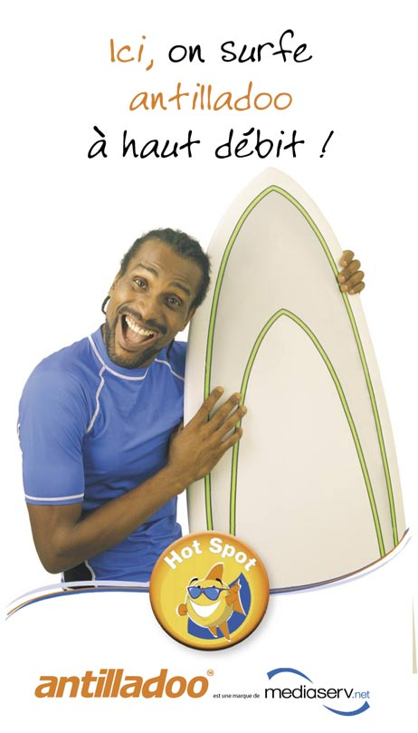
E. Les différents types de publicité
2

1. Observe les publicités ci-dessous.
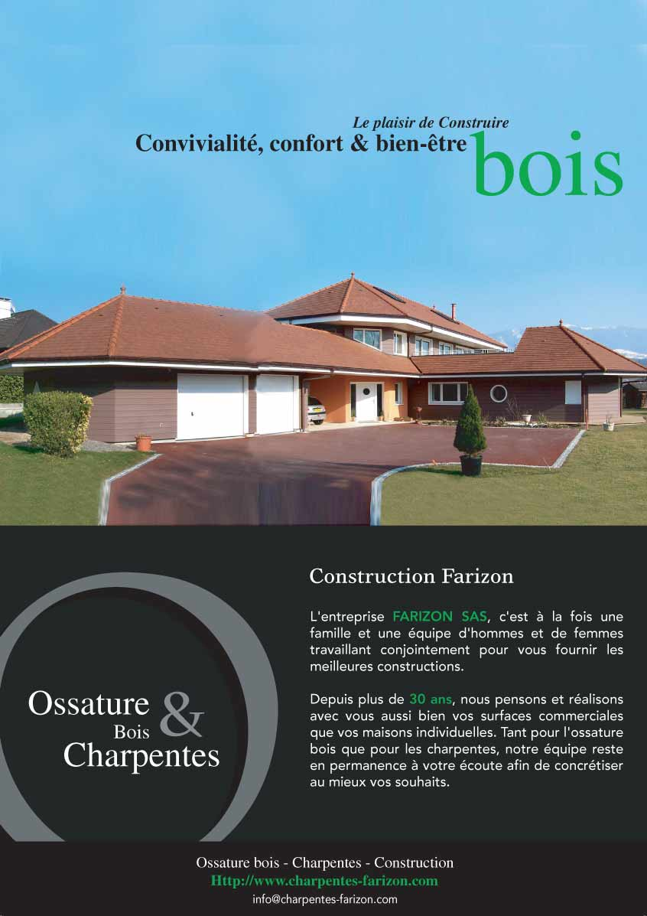
1

3
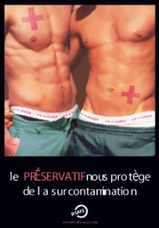

4
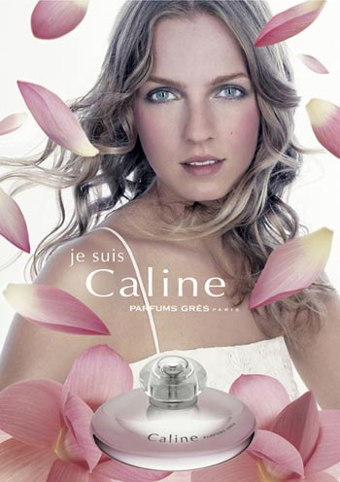

- Remplis la grille suivante pour chacune des publicités.
N° | Produit | Annonceur | Public visé | Style

- A ton avis, qu’est-ce qu’un style ?
…………………………………………………………………………………………………
…………………………………………………………………………………………………
…………………………………………………………………………………………………
…………………………………………………………………………………………………

Il existe plusieurs sortes de style :
  - Le style ……………………………………... : est un style qui agit avec réflexion, avec application ; qui inspire confiance.
  - Le style ……………………………………... : est un style qui a un caractère provocant, choquant.
  - Le style ……………………………………... : est un style plein de poésie, touchant, émouvant.
  - Le style ……………………………………... : est un style qui tient de l'humour, est empreint d'humour.

- Par quel élément principal le style est-il rendu ? S’agit-il du slogan, du texte, de l’illustration, d’un mélange de ces éléments ou d’une opposition entre ces éléments ?

…………………………………………………………………………………………………
…………………………………………………………………………………………………
…………………………………………………………………………………………………
…………………………………………………………………………………………………
…………………………………………………………………………………………………
…………………………………………………………………………………………………

F. Structurons !

Comment réaliser une bonne affiche publicitaire ?

Choisis le produit dont tu veux faire la publicité.
Choisis la cible que tu vises.
Précise l’annonceur.
Établis une liste d’arguments.
Établis une liste d’informations.
Choisis les éléments qui auront le plus d’impact sur le public visé.
Invente une accroche et un slogan.
Mets en page (illustration(s), caractères, disposition, couleurs…).

G. A toi de créer
  - Deviens toi aussi un « fils de pub ».
  - Crée des publicités.
  - Respecte les directives de tes clients suivants.

Contrat 1

Cible : tout le monde
Objet : voiture Pégase
Directives : - faire passer les idées de sécurité, de beauté et de luxe.
- commencer par une phrase interrogative et terminer par une phrase impérative.

Contrat 2

Cible : public jeune (filles)
Objet : parfum Kookaï
Directives : - utiliser un vocabulaire propre aux jeunes.
- faire passer un message de fraîcheur et de charme.

